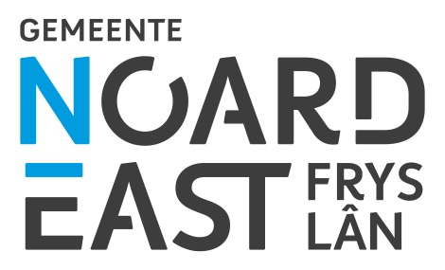
Dokkum, 10 maart 2022

Pilot Omgevingsproces Ternaard belangrijke stap verder

Op donderdag 10 maart 2022, is in de Statenzaal van het Provinciehuis in Leeuwarden het advies over de spelregels van het Gebiedsfonds (€ 60 miljoen) van de Gebiedscommissie Ternaard i.o. aangeboden aan de Friese overheden. Daarmee wordt het stokje overgedragen aan de Friese overheden om, mocht het tot gaswinning komen, het advies verder te concretiseren.
De tijdelijke Gebiedscommissie Ternaard heeft haar advies klaar
De tijdelijk commissie bestaat uit een afspiegeling van mensen met verschillende belangen en kennis uit het gebied langs de kust in Noardeast-Fryslân. Zij zijn de afgelopen twee jaar bezig geweest met het advies over de besteding van de € 60 mln. Het bedrag dat uit de baten van de gaswinning terugvloeit naar het gebied, als de staatssecretaris besluit om de gaswinning van het Ternaarder veld door te laten gaan.

Het advies is vertaald in een aanbiedingsbrief
Op 10 maart overhandigde de voorzitter van de tijdelijke Gebiedscommissie Bart Bakker het advies aan Johannes Kramer, de voorzitter van het Fries Bestuurlijk Overleg Ternaard. Hiervoor heeft de gebiedscommissie een aanbiedingsbrief geschreven. Bart Bakker overhandigde symbolisch ook twee kinderklompjes. Deze staan voor de mentaliteit in de streek en geven aan dat we oog moeten hebben voor onze toekomstige generatie.

De Friese overheden gaan dit advies verder concretiseren
Eerst wordt echter gewacht op het besluit van de staatssecretaris of de gaswinning wel of niet zal worden vergund. De tijdelijke Gebiedscommissie blijft wel ‘in de lucht’, maar dan als klankbordgroep voor de Friese overheden.

De ideeën voor de besteding zijn eerder gepresenteerd aan geïnteresseerden
Dit gebeurde tijdens een online sessie op 17 januari jl. De gelden uit het gebiedsfonds zijn bedoeld voor de thema’s Sociaal Economische Vitaliteit, Energietransitie en Zoetwatermanagement. De reacties die tijdens de presentatie binnenkwamen, gaven geen aanleiding om het advies over de besteding van de € 60 mln in de regio - áls het tot gaswinning komt- aan te passen.
De leden van de tijdelijke Gebiedscommissie Ternaard en de werkgroepleden zijn tijdens de bijeenkomst bedankt voor hun inzet.

EINDE PERSBERICHT

Nadere informatie bij Didi Boskma van Team Communicatie
tel. 06 150 736 76, e-mail: d.boskma@noardeast-fryslan.nl

